การสูงวัย: การเดินทางแห่งความเชื่อที่ยิ่งใหญ่
(มุมมองใหม่ต่อ”การสูงวัย”ผ่านเลนส์ด้านวรรณกรรมและศาสนศาสตร์)
(Maxine Hancock, “Aging as a Stage of the Heroic Pilgrimage of Faith: Some Literary and Theological Lenses for ‘Revisioning’ Age” Crux: A Quarterly Journal of Christian Thoughts and Opinion published by Regent College, Spring 2011.)

Dr. Maxine Hancock
อาจารย์ด้านสหวิทยาการ (Interdisciplinary Studies) และ ศาสนศาตร์ด้านเสริมสร้างจิตวิญญาณ (Spiritual Theology), วิทยาลัยรีเจนต์, ประเทศแคนาดา
ผู้แปล: ดร. เพ็ชรรัตน์ จันทร์แสนวิไล

ในฐานะที่เป็นส่วนหนึ่งของวัฒนธรรมที่มีการขยายตัวอย่างรวดเร็วของประชากรที่กำลังย่างเข้าสู่ผู้สูงวัย เราหลายคนกำลังค้นพบความสลับซับซ้อนของการแก่ตัวในวัฒนธรรมของคนหนุ่มสาว โดยสัญชาตญาณเราปฏิเสธการชดเชยหลายอย่างในวัฒนธรรมของเรา ที่เป็นเพียงสิ่งละอันพันละน้อยของช่วงที่สำคัญของชีวิต เป็นต้นว่า การไล่ตามความหนุ่มสาวที่ไร้ประโยชน์ การไขว่คว้าความบันเทิงและความหลากหลาย “การแขวนนวม” ของผู้สูงวัยในชุมชนที่ปิดกั้นไว้ด้วยกฎเกณฑ์ ในฐานะคริสเตียน เรามีสิทธิยอมรับว่า ชีวิตหลังวัยหกสิบห้าปีเป็นช่วงที่ตั้งใจให้มีความหมายที่ลึกซึ้งบางอย่างสำหรับเราพอ ๆ กับชุมชนของเรา และวัฒนธรรมของเราโดยส่วนรวม ถ้าเราจะทำตัวไม่เหมือนกับหลายคนในวัฒนธรรมวัตถุนิยมและยกย่องความสนุกสบาย แล้วต้านอย่างแข็งขันต่อความคิดที่ว่า ช่วงเวลา”หลัง”การพัวพันกับงาน และดูแลครอบครัว เป็นเพียง “กากตั๋ว” ของชีวิต โดยที่ได้ยื่นตั๋วนั้นไปแล้วและการแสดงก็เสร็จสิ้นลงแล้ว เราก็ต้องหาแหล่งที่จะให้มุมมองใหม่ต่อความสูงวัย
ผลของการคิดของเราสำคัญต่อบรรดาผู้คนเช่นข้าพเจ้า ที่กำลังพิจารณาช่วงเวลาหลังเกษียณ ความสำคัญนี้มีความเร่งด่วนมากพอควรเมื่อดูจากช่วงชีวิตที่ยืดไปให้ด้วยการดูแลสุขภาพอย่างดี โภชนาการที่ยอดเยี่ยม และความปรานีของการดำรงชีวิตที่ล้อมกรอบด้วยเงื่อนไขทางศีลธรรมและสังคม ที่ขจัดทางเลือกที่ทำให้ชีวิตสั้นลงออกไประดับหนึ่ง เราจะขออะไรจากพระเจ้า และเราควรมองความรับผิดชอบและจุดประสงค์ของเราอย่างไรในขณะที่เรากำลังย่างเข้าสู่ช่วงที่บางคนเรียกว่า “วัยที่สาม” ช่วงชีวิตซึ่งถ้ามีสุขภาพดี อาจเป็นช่วงสุดท้ายของหนึ่งในสามของชีวิตของเรา เรื่องนี้มีความสำคัญต่อผู้ที่อยู่ในวัยที่กำลังคำนึงถึงความหมายของช่วงเวลาสุดท้ายของพ่อแม่กับเวลาที่เหลืออยู่ และช่วงเวลาระหว่างวัยกลางคนและก่อนจะเสียชีวิตด้วย ทั้งยังสำคัญต่อคนหนุ่มสาว ซึ่งต้องการแบบอย่างและมุมมองด้านบวก ที่จะให้ความหวังแก่เขาในขณะที่ดำเนินชีวิตไป และวิธีการนึกวาดภาพความสูงวัยที่จะทำให้ทำพันธกิจได้อย่างสัตย์ซื่อ
เราจำเป็นต้องดึงมุมมองที่เป็นจริงจากแหล่งในพระคัมภีร์ที่ลึกซึ้งเรื่องเงื่อนไขความเป็นมนุษย์และความเป็นตัวตนของเรา เพื่อเผชิญกับช่วงเวลาสุดท้ายของชีวิตอย่างไม่ถอยหลังและเป็นจริง แต่ยังคงความหวังไว้ เปล่าประโยชน์ที่จะนึกวาดภาพความสูงวัย โดยเฉพาะอย่างยิ่งในช่วงเวลาสุดท้ายว่า จะง่าย และเราไม่ควรคาดหวังว่า เราหลายคนจะมี “ปีทอง” อยู่มากมาย จากที่ข้าพเจ้าสังเกตเห็น สิ่งที่รออยู่เบื้องหน้า เป็นเหมือนการเดินทางที่ไต่ไปตามโขดหิน ตรงแน่วขึ้นไปตามแนวหินตรงหน้า แล้วก็ลงไปตามแนวหน้าผาที่ลื่นไถลอีกด้านหนึ่งสู่ที่ ๆ เราจะ “ก้าวข้ามไปอีกฟากหนึ่ง”
เราต้องดำรงอยู่ใน “ข่าวประเสริฐ” อย่างเต็มที่ ที่เราประกาศเกี่ยวกับการฟื้นคืนพระชนม์ของพระผู้เป็นเจ้าของเรา เพื่อที่เราจะได้อยู่อย่างเต็มไปด้วยความหวังต่อขอบฟ้าเบื้องหน้าหลังความตายของเรา โดยนัยนี้ เราจึงจะสามารถพบพลังและความสร้างสรรค์ในการดำรงชีวิตอยู่ในช่วงชีวิตนี้ อย่างเป็นส่วนหนึ่งของมุมมองคริสเตียน ซึ่ง ชีวิตทั้งหลายอยู่ภายใต้การเตรียมการของพระเจ้า ชีวิตมนุษย์ทั้งมวลได้รับสง่าราศีตามพระฉายของพระเจ้า และช่วงชีวิตทั้งหมดของเราจะมีจุดประสงค์และความหมาย
ด้วยบทนำกว้าง ๆ นี้ต่อการอภิปรายที่สำคัญมาก ข้าพเจ้าต้องการพิจารณาถึงวิธีการบางอย่างที่เราอาจตีกรอบใหม่ให้กับการพูดคุยเกี่ยวกับความสูงวัย จากตัวแบบที่ยึดถือผลประโยชน์ปัจจุบัน (ซึ่งเน้นผลทางด้านลบ เช่น เรื่องค่าใช้จ่ายของการดูแลสุขภาพ ภาระด้านเศรษฐกิจและสังคมของผู้สูงวัย ต่อผู้เสียภาษีและครอบครัว) ไปเป็นความเข้าใจแบบคริสเตียนที่เต็มเปี่ยมมากกว่า ต่อความหมายของความสูงวัยในชีวิตของเราเองและความหมายของผู้สูงวัยต่อชีวิตชุมชนของเรา โดยนัยนี้ ข้าพเจ้าขอให้ดูวรรณกรรมบางอย่างจากครึ่งหลังของศตวรรษที่สิบเจ็ด ซึ่งแสดงให้เห็นว่า ผู้เขียนที่ไม่ปฏิบัติตามศาสนจักร อย่าง Richard Baxter, Thomas Brooks และ John Bunyan ได้ให้ตัวอย่างวิธีการแบบคริสเตียนต่อความสูงวัยอย่างไร ซึ่งท้าทายรูปแบบตายตัวหลายอย่างในวัฒนธรรมร่วมสมัยที่เป็นที่นิยมของเขา แล้วข้าพเจ้าก็จะหันไปดูผู้เขียนในศตวรรษที่ยี่สิบและยี่สิบเอ็ดบางคน ที่ให้ตัวอย่างด้านบวกของความสูงวัย ที่มีผู้ซึ่งดำรงชีวิตในรูปแบบสมัยใหม่ ข้าพเจ้าจะปิดท้ายตอนจบโดยสังเขป ด้วย “กรอบ” ด้านศาสนศาสตร์และพระคัมภีร์บางอย่าง ที่เราอาจใช้ในการเสนอความเข้าใจที่อุดมมากกว่าต่อความสูงวัย ที่เป็นส่วนหนึ่งของการแสวงหาด้านความเชื่อตลอดชีวิต
การไตร่ตรองในเรื่องการสูงวัยของพวกเพียวริตันในศตวรรษที่สิบเจ็ด
ผู้เขียนเพียวริตันยุคศตวรรษที่สิบเจ็ด ผู้ซึ่งได้เขียนแผนอย่างสัตย์ซื่อทั้งสำหรับช่วงการเดินทางแบบคริสเตียน และการชี้แนะโดยละเอียดสำหรับชีวิตแห่งความศักดิ์สิทธิ์ ไม่เพียงแต่หล่อหลอมการเดินทางของหนุ่มสาวเสียใหม่เท่านั้น แต่ของผู้สูงวัยด้วย โดยวางชีวิตทั้งมวลไว้ภายในการแสวงหาด้านความเชื่ออย่างกล้าหาญ ข้อเขียนของพวกเขา เชื่อมโยงถ้าไม่ใช่อย่างชัดเจน ก็อย่างเป็นนัย ความสูงวัยกับการแสวงหาด้านจิตวิญญาณที่เหลืออยู่ ว่าเป็นช่วงที่พระเจ้าทรงตั้งใจไว้สำหรับพระประสงค์ของพระองค์ที่จะทรงแปลงรูปให้เหมือนพระคริสต์ และเป็นเวลาสำหรับการอวยพระพรรุ่นต่อ ๆ มา ในขณะที่นักศาสนศาสตร์แนวปฎิบัติเหล่านี้ วาดภาพความสูงวัยเป็นช่วงซึ่งประกอบด้วยเวลาที่เปี่ยมด้วยความหมาย ที่ไม่ให้สูญเปล่าไป พวกเขาก็ไม่ได้จัดวางให้เป็นเวลาของ “คนที่กระตือรือร้น” ความคิดของ “คริสเตียนที่ยิ่งใหญ่” รวมถึงการเต็มเปี่ยมด้วยความหมายของการ”ไม่ทำ” ของการ”เรียนรู้ที่จะอยู่อย่างเรียบง่าย” ของ”การรอ” ของ “การอดทนที่บากบั่น” แบบที่ John Milton กล่าวไว้ในโคลงซอนเนท (Sonnet) บทที่สิบเก้าชื่อ “ในความมืดบอดของเขา” (On His Blindness)
“พระเจ้าไม่จำเป็นต้องใช้ ทั้งงานและความสามารถของมนุษย์
ผู้ร่วมแบก”แอก” อันเบาของพระองค์
พวกเขาเป็นพันๆร่วมรับใช้ในงานแห่งแผ่นดินพระเจ้าอย่างร้อนรน
ทั้งในแผ่นดินและในมหาสมุทรโดยไม่เหน็ดเหนื่อย
แต่คนที่เพียงแค่ยืนและรอคอย ก็รับใช้พระองค์เช่นกัน”
วิธีการหนึ่งที่ผู้เขียนศตวรรษที่สิบเจ็ดเหล่านี้ วาดภาพไว้สำหรับการสูงวัย และผู้สูงวัย คือ การตักเตือนโดยตรง การชี้แนะโดยตรงแบบนี้สำหรับ “ผู้สูงวัย (และผู้อ่อนแอ)” เขียนโดยศิษยาภิบาล Richard Baxter ผู้ไม่ปฏิบัติตามศาสนจักรอย่างชัดเจน ใน “สมุดบันทึกเล่มหนึ่งของคริสเตียน” (A Christian Directory (1673)) ด้วยแบบฉบับอันยืดยาวของท่วงทำนองแบบศิษยาภิบาลของเขา Baxter ได้เขียนข้อชี้แนะที่จำเพาะเจาะจงสิบห้าประการไว้ ข้าพเจ้าขอสรุปและทำให้ข้อชี้แนะของเขากระชับขึ้น โดยผนวกความเห็นบางอย่างจากมุมมองศตวรรษที่ยี่สิบเอ็ดของข้าพเจ้าเองเข้าไปด้วย
ข้อชี้แนะ 1: ผู้สูงวัยและผู้อ่อนแอ [ควร] มีความถูกต้องแม่นยำในการตรวจสอบสภาพจิตวิญญาณของเขา และทำให้การทรงเรียกและการทรงเลือกนั้นแน่นอน ...........ดังนั้น ให้ขอคำปรึกษาจากศิษยาภิบาลที่สัตย์ซื่อ และมีความสามารถ หรือจากเพื่อน และแสวงหาชีวิตนิรันดร์อย่างร้อนรน ทั้งยังหล่อหลอมความรับผิดชอบและดูว่าสรรพสิ่งทั้งมวลเป็นอย่างไร ระหว่างพระเจ้ากับตัวท่าน.......... และถ้าท่านพบว่าตัวเองอยู่ในสภาพที่เปลี่ยนใหม่ไม่ได้......... ให้คร่ำครวญต่อบาปของท่าน และโผบินสู่พระคริสต์ และ “ใจจดใจจ่ออยู่กับพระเจ้า” เพื่อความเป็นสุข
ความเห็น: มีการวิพากษ์วิจารณ์สมัยใหม่มากมายเกี่ยวกับการใคร่ครวญแบบพวกเพียวริตัน ในขณะที่การใช้การสำรวจตัวเอง อาจกลายเป็นความกระวนกระวายที่ผิดปกติ หรือ การยึดติดกับตัวตนของการรักตัวเอง แต่เมื่อทำโดยมีศิษยาภิบาลที่มีวิจารณญาณ และ ยึดมั่นพระคัมภีร์ ก็สามารนำไปสู่หลักประกันที่มั่นใจของความรอด โดยมีพื้นฐานอยู่บนความเข้าใจด้านจิตวิญญาณของการไถ่บาป และการคืนดีกับพระเจ้า โดยผ่านทางพระราชกิจที่เสร็จสิ้นแล้วของพระคริสต์ การตักเตือนนี้มีสมมุติฐานว่า “ผู้สูงวัย” หรือ “ผู้อ่อนแอ” ได้รับการฝึกในวิธีการสำรวจตัวเอง และเข้าถึง “ศิษยาภิบาลที่สัตย์ซื่อ” หรือ “เพื่อนที่ใกล้ชิดกับพระเจ้า” และในบริบทที่ ผู้สูงวัยฝังตัวอยู่ในชุมชน และโดยเฉพาะอย่างยิ่งอยู่ในแวดวงของหมู่ผู้เชื่อ
ข้อชี้แนะ 2: ให้หันกลับไปมองดูความบาปทั้งมวลในชีวิตท่าน ....... และแม้ว่าจะได้รับการอภัยไปหมดแล้ว ...... แต่ยังต้องแน่วแน่ต่อหน้าต่อตา เพื่อให้ท่านยังคงถ่อมตนและกลับใจต่อไป และผลักดันท่านสู่พระคริสต์ และทำให้ท่านรู้สึกขอบพระคุณ
ความเห็น: การทบทวนความบาปในอดีตที่ได้รับการอภัยแล้ว ดูจะเป็นแบบฝึกหัดที่คลุมเครือ โดยเฉพาะอย่างยิ่งสำหรับความหวาดระแวง และความกระวนกระวายในผู้สูงวัยที่มีอยู่ Baxter อาจหนุนใจผู้สูงวัยคริสเตียนได้ดีกว่า โดยให้บอกปัดเสียงข้อผู้กล่าวหาใน โรม 8: 28 -39 และ อิสยาห์ 43:25 อย่างไรก็ตาม เราอาจปกป้อง Baxter ด้วยการดูตัวอย่างของอาจารย์เปาโลที่กล่าวซ้ำแล้วซ้ำอีก ว่าท่านได้ข่มเหงคริสตจักรมาก่อน (1 โครินธ์ 15: 9-10, ฟิลิปปี 3: 6, กาลาเทีย 1:13)
ข้อชี้แนะ 3: ให้ยึดติดใกล้ชิดกับพระคริสต์มากยิ่งขึ้นกว่าก่อน ......... ตอนนี้ ชีวิตตามธรรมชาติกำลังผุพัง ได้เวลาที่จะกลับคืนสู่พระองค์ที่เป็นรากแท้ และมองดูที่ “ชีวิตที่ซ่อนอยู่กับพระคริสต์ในพระเจ้า” โคโลสี 3: 4 และ ที่พระองค์...... ซึ่งอยู่ในตำแหน่งที่จะรับวิญญาณที่กำลังจากไปของผู้เชื่อที่แท้จริง
ความเห็น: ณ ที่นี้ Baxter สำรวจจากมุมมองแบบคริสเตียน ที่ความเหมือนแบบดั้งเดิม ของ น้ำหล่อเลี้ยงกลับคืนสู่รากของต้นไม้ ให้เป็นภาพของการสู่ความสูงวัย ในความเหมือนแบบดั้งเดิมนั้น ประเด็นอยู่ที่ “ความเป็นธรรมชาติ” ของความตาย ในการจัดสรรของ Baxter ชีวิตที่เหนือธรรมชาติของพระคริสต์ เป็นรากที่คริสเตียน “กลับคืนสู่” ความสูงวัยจึงกลายเป็นเวลาสำหรับการทำให้ความเชื่อเรียบง่ายและชัดเจนขึ้น สำหรับการอยู่อย่างเป็นหนึ่งเดียวกันกับพระคริสต์ อย่างที่เราจะได้เห็น Bunyan ก็ได้กล่าวถึง ระยะสุดท้ายของการเติบโตเป็นผู้ใหญ่แบบคริสเตียน ที่ผู้สูงวัยคริสเตียนมากมายไปถึง โดยการอยู่ด้วยความชื่นชมยินดี อย่างเป็นหนึ่งเดียวกัน อย่างสนิทกับพระคริสต์
ข้อชี้แนะ 4: ให้ความเมตตาปรานีดั้งเดิม และ ประสบการณ์ในความรักของพระเจ้า ตลอดชั่วชีวิตของท่าน แน่วแน่อยู่ต่อหน้าต่อตาท่าน และสดอยู่ในความคิดอ่านของท่าน เพื่อให้ท่านลุกโชติช่วงด้วยความรักและการขอบพระคุณพระเจ้า ทั้งยังหล่อเลี้ยงความยินดี และ ความสบาย ของท่านเอง และช่วยให้ท่านยอมรับความอ่อนแอในอนาคตและความตายได้ง่ายขึ้น....... ถ้านักเดินทางยังยินดีพูดคุยถึงการเดินทาง และทหาร หรือ กลาสีเรือ ถึงการผจญภัย จะยิ่งหอมหวานเพียงใดที่คริสเตียนจะตรวจทานความเมตตาปรานีที่ได้รับตลอดชีวิตของเขา ....... ใช่แล้ว การทบทวนด้วยความขอบพระคุณอย่างนั้นต่อความเมตตาปรานีดั้งเดิม จะบังคับให้วิญญาณที่ไร้เดียงสาไปสู่การยินยอมที่สงบกว่าต่อการเจ็บป่วย ความทุกข์ทรมาน และความตาย และทำให้เรากล่าวอย่างซีโมนว่า “โอ พระผู้เป็นเจ้า ขอทรงให้ผู้รับใช้ของพระองค์จากไปอย่างสงบ”
ความเห็น: ในข้อความที่มีค่ามากนี้ Baxter กล่าวถึง (1) ความสำคัญของเรื่องราวชีวิตสู่ความทรงจำและเอกลักษณ์ (2) ความสำคัญของการรู้คุณ และ (3) คริสเตียนที่ยิ่งใหญ่ สองข้อแรกยังคงเป็นเรื่องที่ถกเถียงกันในการพิจารณาเกี่ยวกับทัศนคติและองค์ประกอบที่สำคัญต่อ “ความสูงวัยที่ดี” หรือ “การตายดี” ข้อที่สามนั้นเป็นความพร้อมสำหรับการฟื้นคืนอย่างสมบูรณ์ของศัพท์แสงเรื่องความสูงวัยของเรา
ข้อชี้แนะ 5: ให้นำสมบัติแห่งปัญญาและประสบการณ์ ที่ท่านสะสมมาเป็นเวลานานแล้ว มาชี้แนะผู้ไม่รู้ และเตือนผู้ที่ไม่มีประสบการณ์ และห่างไกลจากพระเจ้าในส่วนที่เกี่ยวกับท่าน บอกเขาว่า พระเจ้าทรงกู้ท่านอย่างไร และพระวิญญาณได้หล่อหลอมวิญญาณท่านอย่างไร บอกเขาว่า ท่านพบความสุขสบายอะไรในองค์พระเจ้า ความปลอดภัยและความหอมหวานอะไรในชีวิตที่ศักดิ์สิทธิ์ พระวิญญาณบริสุทธิ์ทรงอ่อนหวานต่อท่านอย่างไร คำอธิษฐานมีชัยอย่างไร พระสัญญาของพระเจ้าสำเร็จลุล่วงอย่างไร และ ความเมตตาปรานี การปลดปล่อยอะไรบ้างที่ท่านได้รับ บอกเขาว่าท่านพบว่าพระเจ้าดีอย่างไร และบาปไม่ดีอย่างไร และท่านพบว่าโลกนั้นว่างเปล่าอย่างไร......... พระเจ้าทรงทำให้สิ่งนี้เป็นหน้าที่ของผู้สูงวัย ที่ “บรรพบุรุษจะเล่าเรื่องการอัศจรรย์และความเมตตาปรานีของพระองค์ให้ลูกหลานฟัง เพื่อให้รุ่นต่อ ๆ ไปสรรเสริญองค์พระผู้เป็นเจ้า” เฉลยธรรมบัญญัติ 4: 10, สดุดี 78: 4 – 6
ความเห็น: แบบเดียวกับข้อชี้แนะก่อนหน้านี้ ข้อชี้แนะนี้ทึกทักก่อนว่า ผู้สูงวัยมีความทรงจำที่ชัดเจน พร้อมทั้งความเต็มใจและความสามารถที่จะเล่าเรื่องราวตามลำดับก่อนหลังและเป็นเหตุเป็นผล ซึ่งเป็นสิ่งที่อาจทำได้ง่ายสำหรับผู้ที่ไม่ปฏิบัติตามศาสนจักรในยุคศตวรรษที่สิบเจ็ด ที่ได้รับการหนุนใจให้เล่าเรื่อง ด้วยปากเปล่า และด้วยการเขียน เกี่ยวกับสิ่งที่พระเจ้าทรงปฏิบัติต่อวิญญาณของเขา มากกว่าผู้สูงวัยในวัฒนธรรมสมัยใหม่และหลังสมัยใหม่ และยังทึกทักก่อนว่า มีผู้ฟัง นั่นคือใครบางคนที่ต้องการได้ยินเรื่องราวของผู้สูงวัย นี่ชี้ให้เห็นโดยนัยว่า ผู้สูงวัยยังเชื่อมโยงอย่างสำคัญและมีคนเห็นคุณค่าพวกเขาในแวดวงผู้เชื่อและชุมชนเพียงใด
ข้อชี้แนะ 6: ผู้สูงวัยต้องเป็นตัวอย่างแห่งปัญญา ความจริงจัง และความศักดิ์สิทธิ์สำหรับผู้เยาว์วัย ...... อาจเป็นที่คาดหวังว่า จะไม่มีอะไรนอกจากเสน่ห์ ความฉลาด และความศักดิ์สิทธิ์ เท่านั้นที่จะออกมาจากปากท่าน และไม่มีอะไรที่ดูว่าจะไม่ฉลาด และห่างไกลจากพระเจ้า ในชีวิตของท่าน
ความเห็น: นี่ก็เช่นกัน การควบคุมตัวเองที่มีความสมดุล เป็นสิ่งที่ไม่ได้มีอยู่เสมอไปในผู้สูงวัยมาก ๆ โดยเฉพาะอย่างยิ่ง สำหรับผู้ที่ประสบกับเรื่องความจำเสื่อม คำว่า “ต้อง” เป็นหน้าที่ซึ่งจำเป็นต้องยกเว้นเมื่อความคิดจิตใจมีความชราภาพ “ปัญญา ความจริงจัง และความศักดิ์สิทธิ์” อาจไม่ประสบความสำเร็จเลย สิ่งที่เราหวังได้คือ ความเข้าใจและความรัก และผู้ที่จะจดจำตัวเราไว้ได้ก่อนการเริ่มถดถอยในระยะสุดท้ายของเรา
ข้อชี้แนะ 7: โดยเฉพาะอย่างยิ่งแล้ว เป็นเรื่องของท่านที่จะระงับความรุ่มร้อน การแบ่งแยก การชอบทะเลาะ แนวโน้มของการติเตียน ของผู้ร้อนรนในพระเจ้าที่เยาว์วัยกว่า พวกเขากำลังเลือดร้อน และต้องการความรู้และประสบการณ์ของผู้สูงวัยที่จะนำทางความกระตือรือร้นของเขา......... พวกเขาไม่เคยมองเห็นประเด็นความผิดพลาด นิกาย และพรรค อีกทั้งสิ่งที่การแบ่งแยกเป็นส่วนต่าง ๆ และการดิ้นรนต่อสู้มักนำไปสู่ อย่างที่ท่านเคยทำมา ดังนั้น จึงเป็นความจริงจัง และประสบการณ์ของท่านที่จะเรียกร้องความสามัคคี ความเอื้อเฟื้อเผื่อแผ่ และสันติ เพื่อกันพวกเขาจากภาพลักษณ์ความรุ่มร้อนในคริสตจักร
ความเห็น: ผู้สูงวัยในฐานะเสียงที่บรรเทาชุมชนที่ดิ้นรนต่อสู้ เพิ่มความสำคัญที่จำเพาะเจาะจงให้การรวมตัวกันที่กำลังมีขึ้น ในการถกเถียงและเรื่องราวของแวดวงผู้เชื่อ
ข้อชี้แนะ 8: ท่านต้องมีชีวิตโดยเกลียดชังที่สุดต่อสิ่งของทางโลก และเอาตัวเองเข้าไปยุ่งเกี่ยวให้น้อยที่สุดกับความรักในโลก หรือ ความยุ่งยากลำบากที่ไม่จำเป็นทางโลก ท่านจะเป็นแบบที่ต้องการมันแต่ใช้มันชั่วขณะหนึ่ง เพียงแค่เล็ก ๆ น้อย ๆ ก็เพียงพอสำหรับคนที่เข้าใกล้จุดจบของการเดินทาง.......... เป็นสัญญาณของพลังการร่ายมนต์ทางโลก........ ที่มองดูผู้สูงวัยโดยทั่วไปว่ายังโลภแบบผู้เยาว์วัย และเป็นผู้ทุ่มสุดตัวที่จะรักอย่างเสน่หา และไขว่คว้ามาอย่างกระหาย ราวกับว่าไม่เคยคิดที่จะจากไปเลย
ความเห็น: “พลังการร่ายมนต์ทางโลก” นี้ ดูจะเป็นความกังวลโดยทั่วไปของศิษยาภิบาลที่อยู่ท่ามกลางผู้ที่ไม่ปฏิบัติตามศาสนจักร ความเป็นจริงด้านประวัติศาสตร์คือ “การข่มเหง ความกดดันทางสังคม และ ความจูงใจของการได้เปรียบกำลังกัดกร่อนผู้ที่ไม่ปฏิบัติตามศาสนจักรอย่างสม่ำเสมอในด้านสมาชิกที่อุดมสมบูรณ์และเด่นชัด พวกที่ไม่อาจเปลี่ยนใจได้ ผู้ที่ได้พิสูจน์ความจงรักภักดีแล้วด้วยการจองจำครั้งแล้วครั้งเล่าและอันตรายของการทำลาย คือคนธรรมดาทั่วไปที่อยู่ในตำแหน่งที่เจียมเนื้อเจียมตัวทางสังคม และไม่มีความหมายในสายตาของผู้ยิ่งใหญ่” เมื่อจบตอนที่หนึ่งและสองของ The Pilgrim’s Progress, Bunyan แสดงให้เห็นผู้แสวงหาคนหนึ่ง ที่เผชิญกับการทดลองในรูปแบบของ “ฟองสบู่สาว” (Mistress Bubble) ในตอนที่หนึ่ง และ “เวทย์มนต์สาว” ในตอนที่สอง ตัวความชั่วร้ายเพศหญิงเหล่านี้ กล่าวย้ำถึงการทดลองทั้งมวลของ งานชุมนุมความไร้สาระ (Vanity Fair) ด้วยการดึงดูดใจทางโลกีย์ที่เกือบทำให้ผู้แสวงหาไขว้เขวไป เห็นได้ชัดว่า ศิษยาภิบาลยุคศตวรรษที่สิบเจ็ด ในฐานะที่เป็นนักศาสนศาตร์แนวปฏิบัติ มองเห็นความคิดจิตใจที่ตกต่ำของเราว่ายังคงหวั่นไหวง่ายต่อการดึงดูดใจด้านวัตถุและข้อได้เปรียบทางสังคม โดยเฉพาะอย่างยิ่งถ้าการทดลองเหล่านั้นอยู่ในสิ่งแวดล้อมด้านเพศ หรือกิริยาท่าทาง ซึ่งใช้บรรยายได้ใกล้เคียงมากสำหรับการโฆษณาส่วนใหญ่ที่มุ่งไปที่ผู้บริโภควัยกลางคนและที่สูงวัยกว่านั้น
ข้อชี้แนะ 9: ท่านควรเห็นคุณค่าของทุกเวลานาทีอย่างมาก ๆ เวลาเป็นสิ่งที่มีค่าที่สุดสำหรับทุกคน โดยเฉพาะอย่างยิ่งสำหรับผู้ที่มีอีกเพียงเล็กน้อย แม้ว่าท่านอาจไม่สามารถทำธุรกิจทางโลกเหมือนก่อน แต่ท่านยังมีเรื่องที่ศักดิ์สิทธิ์หลากหลายอย่างที่จะเข้าไปร่วมได้ ความสบายด้านร่างกายอาจเหมาะกับท่าน แต่การอยู่เฉยนั้นร้ายกว่าสิ่งใด ๆ ทั้งหมดในตัวท่าน
ความเห็น: มีนัยด้านความกระตือรือร้นอยู่ ณ ที่นี้ ซึ่งข้าพเจ้ารู้สึกว่าจำเป็นต้องค้านเล็กน้อยเป็นอย่างน้อย ในขณะที่โดยทั่วไปแล้ว อาจเป็นเรื่องที่ดีที่สุดที่มีอะไรที่มีความหมายที่จะทำตราบเท่าที่เป็นไปได้ ความคิดที่ว่า คนเราควรยุ่งอยู่ทุกเวลานาที แม้ในวัยชรา ทำให้ข้าพเจ้าเหนื่อยหน่าย พอ ๆ กับการร้องเพลงนมัสการเก่า ๆ ที่ว่า “เร่งทำงานด้วยว่าเวลาค่ำกำลังใกล้เข้ามา” แต่ถึงแม้ว่า จะเป็นยาถอนพิษสำหรับภาพลักษณ์ของผู้สูงวัยว่าไม่อาจทำอะไรได้นอกจากให้คนอื่นดูแลและหาความบันเทิงให้ จะเป็นเรื่องที่น่าชื่นชมมากกว่าที่จะได้เห็นผู้สูงวัยจำนวนมากขึ้นที่ทำประโยชน์ต่อครัวเรือน หรือหน่วยชุมชนอย่างมีความหมาย เพื่อนสนิทที่สุดของข้าพเจ้าคนหนึ่ง ขณะนี้อายุเก้าสิบสาม ยังคงอบขนมปังสีน้ำตาลและขนมปังอบเชยทุกวันเสาร์ เพื่อแบ่งปันกับครอบครัว เพื่อน ๆ และครอบครัวที่คริสตจักร ยังคงมีความทรงจำที่มีชีวิตชีวิตในหลายครอบครัวถึงวันที่ผ่านไปไม่นานนัก ที่ผู้สูงวัยกลายเป็นส่วนหนึ่งของครัวเรือนของคนรุ่นหนุ่มสาวของครอบครัว โดยช่วยดูแลสวนให้ ช่วยเรื่องทำอาหาร กล่อมเด็กเล็ก และให้ความบันเทิงกับเด็ก ๆ ด้วยการเล่นเกมและนิทาน โดยไม่ต้องหันไปเพ้อฝันแบบพวกวอลตัน เราอาจพิจารณา ทั้งในฐานะผู้สูงวัยและผู้ที่ดูแลผู้สูงวัย ว่าจะหนุนใจอย่างมีความหมายอย่างไร แทนที่จะมีแต่กิจกรรมที่ฆ่าเวลาเท่านั้น
ข้อชี้แนะ 10: เมื่อความเสื่อมของกำลัง หรือ ความจำ หรืออวัยวะบางอย่างทำให้ท่านไม่สามารถที่จะอ่าน อธิษฐาน หรือใคร่ครวญด้วยตัวเองได้ มากหรือดีพอ ๆ กับก่อนหน้านี้ ให้ใช้ประโยชน์จากของประทานที่มีชีวิตชีวาและความช่วยเหลือของคนอื่นมากขึ้น ให้รับฟังคนอื่นมากขึ้น และร่วมอธิษฐานกับเขา เพื่อที่ความทรงจำ ความขยันขันแข็งและการเปล่งเสียงของเขาจะยกชูท่านขึ้นและพยุงท่านต่อไป
ความเห็น: ในข้อนี้ ข้อทึกทักอยู่ที่ว่า ผู้สูงวัย ที่มีภาพลักษณ์ว่าชราภาพมากแล้ว ยังคงเป็นส่วนหนึ่งของชุมชนแห่งการนมัสการ ไม่ว่าจะเป็นการรวมตัวกันเป็นรายสัปดาห์ของผู้เชื่อ หรือการอธิษฐานประจำวันของครัวเรือนที่มารวมตัวกัน บางที สมาชิกของคริสตจักรอาจนำคริสตจักรไปยังสมาชิกชราที่เจ็บป่วยอยู่ด้วย (ในรูปแบบของการเยี่ยมเยียน ชุมชนที่ถวายตัว สัมพันธ์กับคำเทศนาที่เพิ่งผ่านไป เป็นต้น)
ข้อชี้แนะ 11: อย่าให้การผุกร่อนของธรรมชาติ......กลายเป็นความผุกร่อนของพระคุณ แม้ว่าความทรงจำ การเปล่งเสียง และ ความอบอุ่นของความรักของท่านอาจลดน้อยลงตามธรรมชาติ แต่อย่าเสียกำลังใจ จงจำไว้ว่า ท่านอาจเติบโตขึ้นในพระคุณด้วยสิ่งเหล่านี้ทั้งหมด ถ้าท่านเพียงแต่เติบโตขึ้นในปัญญาที่บริสุทธิ์ศักดิ์สิทธิ์ และการตัดสิน อีกทั้งยกย่องพระเจ้าและความศักดิ์สิทธิ์ของพระองค์มากขึ้น ในขณะเดียวกับที่ให้คุณค่าน้อยลงต่อความไร้สาระทางโลก และการยืนหยัดมั่นคงยิ่งขึ้นที่จะยึดเหนี่ยวกับพระเจ้า และวางใจในพระคริสต์ ทั้งยังไม่หันกลับไปทางโลกและความบาปอีก นี่คือความเติบโตของท่านในพระคุณ
ความเห็น: ณ ที่นี้ Baxter ได้กำหนดอย่างชัดเจนเกี่ยวกับการเติบโตด้านจิตวิญญาณที่คาดหวังได้ในผู้สูงวัย “ที่ยิ่งใหญ่” เขาได้ให้สี่ด้านที่ผู้สูงวัยอาจมีประสบการณ์กับการเติบโตที่สำคัญ (1) ด้านปัญญาและการตัดสิน (2) ด้านความรู้สึกที่ยกระดับสูงขึ้นกับพระเจ้า (3) ด้านความรังเกียจที่ลึกซึ้งขึ้นสำหรับการวอกแวกทางโลก (4) ด้านความตั้งใจแน่วแน่ที่เกิดขึ้นใหม่ที่จะ “ยึดเหนี่ยวกับพระเจ้าและวางใจในพระคริสต์”
ข้อชี้แนะ 12: จงอดทนต่อความเจ็บป่วยและความไม่สะดวกสบายทั้งมวลของผู้สูงวัย อย่าไม่พึงพอใจกับสิ่งเหล่านี้ อย่าโอดครวญ อย่าหงุดหงิด และอย่าดื้อรั้นกับผู้คนรอบข้างเกี่ยวกับตัวท่าน นี่เป็นการทดลองโดยทั่วไปที่ผู้สูงวัยควรต่อต้านอย่างระมัดระวัง สรรเสริญพระเจ้าสำหรับวันเวลาแห่งความหนุ่มสาว กำลัง สุขภาพ และความสบายที่ท่านได้รับไปแล้ว อย่าขัดข้องใจที่เนื้อหนังซึ่งเน่าเปื่อยได้กำลังผุกร่อนไป
ความเห็น: โดยการเรียกสิ่งที่เขาเห็นว่าเป็นการทดลองโดยทั่วไป (ความโลภ และ การหมกมุ่นอยู่กับเรื่องทางการเงิน และการทดลองสู่การอยู่เฉย ๆ ความเมินเฉย และถอยห่างจากการสามัคคีธรรม แล้วทีนี้ก็ถึงการทดลองในการบ่น) Baxter กำลังติดอาวุธให้กับ “นักรบ” คริสเตียนของเขาเพื่อสู้กับ “อุบายของมาร” (เปรียบเทียบกับ เอเฟซัส 6: 11) และเตือนเขาโดยนัยว่า การทดลองเหล่านี้มีอยู่ “โดยทั่วไป” ทั้งในด้านที่มีคนประสบบ่อย ๆ และในด้านที่มีหลายคนประสบอย่างเท่าเทียมกันในสถานการณ์แบบเดียวกัน (เปรียบเทียบกับ 1 โครินธ์ 10: 13)
ข้อชี้แนะ 13: เข้าใจให้ดีว่าการเชื่อฟังอย่างไม่ดิ้นรน เป็นสิ่งที่พระเจ้าทรงเรียกร้องท่านในวัยและความอ่อนแอของท่าน และเป็นสิ่งที่ท่านต้องรับใช้และให้เกียรติต่อพระองค์ในบทสรุปของการทำงานหนักของท่าน เมื่อ......การเชื่อฟังอย่างกระตือรือร้นไม่มีโอกาสแสดงตัว........ จึงเป็นสิ่งที่ยอมรับได้พอ ๆ กันสำหรับพระเจ้า ที่ท่านจะให้เกียรติพระองค์ด้วยการทนทุกข์อย่างอดทน ดังนั้น จึงเป็นความผิดพลาดอย่างใหญ่หลวงของผู้ที่ปรารถนาให้คนทั้งมวลที่ไร้สมรรถภาพ เสื่อมด้วยวัย และล้มหมอนนอนเสื่อ พบกับความตาย ราวกับว่าพวกเขาไม่อาจรับใช้พระเจ้าได้อย่างเต็มที่แล้ว ขอบอกว่า การรับใช้ที่เขาอาจทำได้ไม่ใช่เรื่องเล็กน้อยเลย ไม่เพียงแต่ด้วยการอธิษฐาน และด้วยความรักอย่างลับ ๆ ที่เขามีต่อพระเจ้า แต่ด้วยการเป็นตัวอย่างแห่งความเชื่อ ความอดทน ความคิดอ่านแบบสวรรค์ ความมั่นใจ และความชื่นชมยินดีในพระเจ้า ดังนั้นจงอย่าขัดข้องใจถ้าพระเจ้าจะทรงใช้ท่าน
ความเห็น: ด้วยคำตักเตือนนี้ Baxter เข้าไปถึงประเด็นที่สำคัญที่สุด ตามความคิดของข้าพเจ้า นั่นคือ มโนคติของความยิ่งใหญ่แบบคริสเตียน ว่าเป็น “การเชื่อฟังอย่างไม่ดิ้นรน” ในคำตักเตือนสุดท้ายของเขา เขามองภาพผู้สูงวัยที่ชราภาพว่า ยังคงเข้าร่วมในการเดินทางของชีวิตแบบคริสเตียนที่ยิ่งใหญ่ ที่ได้รับการทรงเรียกให้สัตย์ซื่อจนถึงที่สุด
ข้อชี้แนะ 14: ให้ความคิดเรื่องความตาย และการเตรียมตัวสำหรับความตาย เป็นเรื่องจริงจังราวกับว่าความตายอยู่แค่เอื้อม แม้ว่าตลอดชีวิต ท่านอาจดูเป็นเรื่องเล็กน้อยพอที่จะเตรียมตัวเพื่อความตาย และเป็นสิ่งที่ควรทำทันทีที่ใช้เหตุผลได้ วัยที่สูงขึ้นและความอ่อนแอส่งเสียงดังขึ้นในขณะนี้ให้เตรียมตัวโดยไม่รีรอ ดังนั้น จงทำทั้งหมดที่ท่านจะยินดีที่ได้ทำไปเมื่อความเจ็บป่วยครั้งสุดท้ายมาถึง
ความเห็น: ในศตวรรษที่สิบเจ็ด ด้วยกาฬโรคที่เกิดขึ้นซ้ำแล้วซ้ำอีก และอายุขัยที่สั้นกว่ามาก นักเทศน์จึงกล่าวถึงเรื่องความตาย แต่ครั้งสุดท้ายที่ท่านได้ยิน (หรือเทศน์) คำเทศนาเกี่ยวกับ “การเตรียมตัวสำหรับความตายของท่าน” นั้นคือเมื่อไร ความพยายามของเราที่จะหลีกเลี่ยงสิ่งที่เป็นความคิดที่เจ็บปวดของการสลายตัวของเราเอง ทำให้เราขาดเพื่อนที่รายล้อมกันและกันในการเตรียมตัวที่จำเป็นนี้ บุตรของพระเจ้าอาจไม่ถอยหนีในขณะที่เผชิญกับความตาย หรือบางทีอาจจะถอยหนี แต่ไม่กลัวและเต็มใจที่จะพูดความจริงต่อกันและกัน
ข้อชี้แนะ 15: ให้อยู่ในความคาดหวังด้วยความชื่นชมยินดีต่อการเปลี่ยนแปลงของท่าน ที่จะกลายเป็นผู้ที่เข้าใกล้สวรรค์เสียเหลือเกิน และรอคอยที่จะอยู่กับพระคริสต์ตลอดไป ให้สิ่งทั้งปวงที่สูงส่งและเปี่ยมด้วยสง่าราศี ซึ่งยึดไว้โดยความเชื่อ แสดงพลังในความรัก ความชื่นชมยินดี และการรอคอยของวิญญาณของท่าน ไม่มีอะไรที่ผู้อ่อนแอและสูงวัยจะถวายเกียรติแด่พระคริสต์และทำดีกับผู้อื่นได้มากกว่า การคาดหวังด้วยความชื่นชมยินดีต่อการเปลี่ยนแปลง และความปรารถนาอย่างจริงใจที่จะอยู่กับพระคริสต์ นี่จะทำให้ผู้ที่ไม่เชื่อ เชื่อได้มากว่า คำสัญญานั้นจริง และสวรรค์เป็นเรื่องจริง ชีวิตที่บริสุทธิ์ศักดิ์สิทธิ์นั้นเป็นสิ่งที่ดีที่สุดจริง ๆ ที่มีจุดจบที่มีความสุขอย่างเหลือล้น เมื่อเขาได้เห็นท่านในภาวะที่สูงที่สุดของความชื่นชมยินดี ในช่วงเวลาที่คนอื่น ๆ ตกอยู่ในห้วงลึกแห่งความเศร้าโศก และเมื่อท่านชื่นชมยินดีในฐานะที่เป็นผู้ที่กำลังเข้าสู่ความสุข เมื่อความสุขทั้งมวลทางโลกมาถึงจุดจบ นี่จะทำอะไรได้มากกว่าคำเทศนาหลายครั้ง ที่จะชักชวนให้คนบาปมาสู่ชีวิตที่บริสุทธิ์ศักดิ์สิทธิ์ ข้าพเจ้ารู้ว่า นี่ไม่ใช่สิ่งที่จะทำได้โดยง่าย แต่เป็นสิ่งที่ช่างหอมหวานและเป็นประโยชน์ต่อตัวท่าน และต่อคนอื่น ๆ อย่างมาก ทั้งยังเป็นการถวายเกียรติแด่พระเจ้า และควรเป็นสิ่งที่เราลงแรงทำอย่างขยันขันแข็ง แล้วท่านจะคาดหวังได้ว่า พระเจ้าจะทรงอวยพระพรการลงแรงของท่าน
ความเห็น: Baxter เก็บเสียงแตรที่เป่าร้องให้อยู่อย่างชื่นชมยินดี และบริสุทธิ์ศักดิ์สิทธิ์ไว้เป็นข้อชี้แนะสุดท้าย อย่างที่นักเทศน์ที่ดีจะทำ ความหวังที่ทำให้เรายั่งยืนและเรียกให้เราก้าวต่อไปตลอดชีวิตคริสเตียน ในการอยู่อย่างพระคริสต์ ติดสนิทกับพระคริสต์ และอยู่ต่อหน้าผู้ที่ทรงสละเพื่อเราตลอดไปในที่สุด นี่ควรเป็นแนวความคิดของเราขณะที่ความตายใกล้เข้ามา นี่ไม่ใช่สิ่งที่จะบอกสำหรับวันอิสเตอร์เท่านั้น แต่สำหรับทุก ๆ วัน และโดยเฉพาะอย่างยิ่ง สำหรับ “ผู้สูงวัย (และอ่อนแอ)”
Thomas Brooks (1608 – 1680) นักเขียนที่ไม่ปฏิบัติตามศาสนจักรในยุคศตวรรษที่สิบเจ็ดอีกคนหนึ่ง นักเทศน์และนักเขียนที่ได้รับความนิยมในยุคของเขา ซึ่งถูกลืมไปเกือบหมดแล้วในวันนี้ ได้เขียนหนังสือเล่มน้อยชื่อ “แอปเปิ้ลทองคำของวัยหนุ่มสาว กับ มงกุฏแห่งศักดิ์ศรีของวัยชรา” (Apples of Gold for Young Men and Women: And a Crown of Glory for Old Men and Women) เราจะพบการหมุนกลับอย่างสิ้นเชิงทางด้านบวกของการสูงวัยในหนังสือนั้น ในบทแรกของเขา เขาโต้แย้งว่า เป็นเรื่องสำคัญที่จะกลายเป็นสาวกตอนเยาว์วัยด้วยเหตุผลหลายประการ ประการที่สิบสองที่ยึดติดแน่นคือ “เพราะว่า มิฉะนั้นแล้ว พวกเขาไม่อาจจะได้รับเกียรติแห่งการเป็นสาวกที่ยาวนาน” ในบทที่สอง เขาได้ให้รายการของเหตุผลที่ว่าทำไม “จึงเป็นเกียรติอันใหญ่ยิ่งที่จะเป็นสาวกที่ยาวนาน”
- ผู้คนทั้งมวลจะให้เกียรติแก่สาวกอาวุโส (สุภาษิต 16: 3)
- พระเจ้ามักจะสำแดงพระองค์มากที่สุดต่อสาวกอาวุโส ธรรมิกชนอาวุโส ตัวอย่างเช่น อับราฮัม ผู้ซึ่งมีสัมพันธภาพเก่าแก่กับพระเจ้า ........[และยังมี] สิเมโอน กับ อันนา
- คริสเตียน และสาวกอาวุโส มีศิลปะของการรับใช้พระเจ้า
- สาวกอาวุโส คริสเตียนอาวุโส นั้นอุดมด้วยประสบการณ์ฝ่ายจิตวิญญาณ
- สาวกอาวุโสนั้นมั่นคง และแน่วแน่ในการยืนหยัด
- สาวกอาวุโสนั้นเตรียมตัวสำหรับความตาย
- สาวกอาวุโสจะได้รับรางวัลยิ่งใหญ่ในสวรรค์
งานของ Brooks แนะว่า ให้มอบตำแหน่งแห่งเกียรติภายในคริสตจักรแก่ผู้สูงวัยที่มีประสบการณ์ยาวนานในสัมพันธภาพกับพระเจ้า และ ได้สั่งสมประสบการณ์ด้านจิตวิญญาณอย่างอุดมสมบูรณ์ ในขณะที่ Baxter ให้ “ข้อชี้แนะ” Brooks ให้ “ลักษณะ” ของภาพลักษณ์คร่าว ๆ ของคริสเตียนในช่วงสูงวัย
การมองผู้สูงวัยแวบหนึ่งแบบนี้ และทัศนคติต่อผู้สูงวัย ในแวดวงผู้เชื่อที่ไม่ปฏิบัติตามศาสนจักร ซึ่ง Brooks และ Baxter กับ John Bunyan (1628 – 1688) เลี้ยงดูนั้น มีให้เห็นได้เด่นชัดขึ้นอย่างเต็มที่ในการเปรียบเทียบคริสตจักรที่สำคัญของ Bunyan ใน The Pilgrim’s Progress: The Second Part (1684) ในขณะที่ ตอนแรกซึ่งเป็นที่รู้จักดีกว่าของหนังสือ”ปริศนาธรรม” (The Pilgrim’s Progress) นั้นเขียนจากมุมมองของคริสเตียนวัยหนุ่มสาว ตอนที่สองมีร่องรอยที่ประทับอยู่ ของผู้เขียน ซึ่งเป็นศิษยาภิบาลที่เคร่งครัดและมีประสบการณ์ ผู้ได้เห็นคริสตจักรโดยรวมตลอดหลายชั่วอายุ ในการแสวงหาด้านชุมชน ในขณะที่ จุดจบของตอนแรก คริสเตียนผู้แสวงหานั้น เป็นผู้คนที่กำลังจะตายในวัยฉกรรจ์ นัยที่ชัดเจนของความสูงวัยอยู่ในตอนที่สอง ซึ่งมีบทสรุปอยู่ที่กลุ่มผู้แสวงหาที่สูงวัยได้รับการทรงเรียก ทีละคน ให้ข้ามแม่น้ำแห่งความตายไป ในฐานะที่เป็นผู้ที่คนที่มาส่งนั้นรักและยกย่องอย่างเห็นได้ชัดเจน ผู้สูงวัยเหล่านี้มีลักษณะที่เป็นปัจเจกบุคคลอย่างมาก แต่ละคนเป็นที่รู้จักตามชื่อซึ่งแทนคุณงามความดี หรือ ลักษณะ ที่เด่นชัด พร้อมทั้งเรื่องราวของการทรงเรียกและเส้นทางการเชื่อฟังของแต่ละบุคคล เป็นต้นว่า คุณจิตใจยิ่งใหญ่ คุณองอาจเพื่อความจริง คุณซื่อสัตย์ และคุณยืนหยัด แทนคริสเตียนที่มาถึงความสูงวัยด้วยความเป็นผู้ใหญ่ฝ่ายจิตวิญญาณ โดยได้ฝึกความเป็นผู้นำในแวดวงผู้เชื่อ คุณพร้อมที่จะหยุด และคุณท้อแท้ แทนสมาชิกที่อ่อนแอกว่าในแวดวงผู้เชื่อ ในขณะที่มีความแตกต่างด้านสมรรถภาพฝ่ายจิตใจและจิตวิญญาณตลอดการเดินทาง “สาวกเก่าแก่” แต่ละคนได้รับการทนุถนอม และคุณค่าภายในชุมชนที่มีผู้คนต่างวัย ในขณะที่ผู้สูงวัยอยู่ใน “ความคาดหวังอย่างกระตือรือร้นของการเปลี่ยนแปลง” (ตามวลีที่ Baxter ใช้) พวกเขาก็อยู่ในชุมชนที่มีผู้คนต่างวัย ซึ่งเปี่ยมด้วยความรักและการหนุนใจด้วย Beulah Land ไม่เพียงแต่เป็นดินแดนของประสบการณ์ที่คริสเตียนแต่ละคนที่เป็นผู้ใหญ่แล้ว จะมีในการติดสนิทกับพระคริสต์ แต่ยังเป็นภาพของเมืองที่กำลังมีประสบการณ์แห่งความสงบ แบบเดียวกับนิมิตที่ผู้พยากรณ์ เศคาริยาห์ (8: 3 – 5) มี ที่ ๆ ผู้สูงวัย และ ผู้เยาว์วัย อวยพรซึ่งกันและกัน:
ในสถานที่นี้ (นั่นคือ ดินแดนแห่ง Beulah) เด็ก ๆ ของเมืองจะเข้าไปในสวนแห่งราชา และเก็บดอกหอมหวน แล้วนำไปให้ผู้แสวงหาด้วยความรักยิ่ง ห้องโถงของผู้แสวงหาจึงหอมอบอวลในขณะที่พวกเขาอยู่ที่นั่น และร่างกายของเขาก็ได้รับการเจิมเพื่อเตรียมข้ามฟากแม่น้ำไปเมื่อเวลานั้นมาถึง
โดยไม่คำนึงถึงความจำกัดด้านจิตใจ หรือ จิตวิญญาณ ผู้แสวงหาแต่ละคนจะได้รับการทรงเรียกด้วยความรัก และรับตัวไปโดยผู้ส่งข่าวของพระราชา ตัวอย่างเช่น คุณจิตใจอ่อนแอ ถูกตามตัวไปดังต่อไปนี้
“ไปรษณีย์” เป่าแตรที่ประตูห้องโถง แล้วจึงเข้ามาและบอกเขาว่า “ข้าพเจ้ามาเพื่อบอกท่านว่า องค์เจ้านาย ต้องการท่าน และในเวลาชั่วเดี๋ยวเดียว ท่านจะได้พบพระพักตร์ที่แจ่มใสของพระองค์”
แล้วคุณจิตใจอ่อนแอก็ตามเพื่อน ๆ มาและบอกพวกเขาว่าเขาได้รับมอบหมายให้ไปทำอะไร แล้วพูดว่า “เพราะว่าข้าพเจ้าไม่มีอะไรจะยกเป็นมรดกให้ใครทั้งนั้น จึงไม่รู้ว่าจะทำพินัยกรรมไปทำไม สำหรับจิตใจอ่อนแอของข้าพเจ้านั้น ข้าพเจ้าจะทิ้งไว้เพราะว่า ข้าพเจ้าไม่จำเป็นต้องใช้ในสถานที่ ซึ่งข้าพเจ้าจะไป และก็ไม่คุ้มค่าที่จะมอบให้ผู้แสวงหาที่ยากจนที่สุดด้วย......” แล้ววันนั้นก็มาถึง วันที่เขาต้องจากไป เขาก้าวเข้าไปในแม่น้ำ..... คำพูดสุดท้ายของเขาคือ ให้ยึดมั่นในความเชื่อและความอดทน แล้วเขาก็ข้ามไปอีกฟากหนึ่ง
มีภาพของกลุ่ม “สาวกเก่าแก่” กำลัง “สนทนาฝ่ายจิตวิญญาณ” เกี่ยวกับสิ่งที่เขาได้ผ่านพ้นมา สิ่งที่เขายังต้องเผชิญต่อไป และรางวัลกับการพักผ่อนที่พวกเขารอคอย
แต่หูของเขานั้นช่างเต็มเปี่ยมด้วยเสียงแห่งสวรรค์สถาน และนิมิตด้านฟ้าสวรรค์ทำให้ตาของเขาลุกวาวด้วยความยินดี
ในสถานที่นี้ มีบันทึกเก็บไว้เกี่ยวกับชื่อของผู้แสวงหาที่สูงวัย และประวัติของเรื่องราวที่มีชื่อเสียงที่พวกเขาทำไว้ ที่นี่เช่นกันที่มีการกล่าวถึงมากมายเกี่ยวกับ การที่น้ำในแม่น้ำนั้นเพิ่มและลดระดับในขณะที่ผู้คนข้ามไป บางคนก็ประสบกับความแห้งผาก แต่บางคนก็พบกับน้ำล้นฝั่ง
ในบริบทของการหนุนใจซึ่งกันและกันในระดับนี้ และการใคร่ครวญถึงทั้งการจัดเตรียมของพระเจ้าในอดีตและสง่าราศีที่จะมาถึง “คำเชื้อเชิญ” หรือ การตามตัวให้กลับบ้าน ได้รับการตอบรับอย่างกระตือรือร้น และอาจถึงขั้นเฉลิมฉลองด้วยกันเลยทีเดียว แต่ละคนได้ทิ้งตำนานฝ่ายจิตวิญญาณเป็นพระพรสำหรับผู้ที่อยู่ข้างหลัง (ตัวอย่างเช่น คุณพร้อมที่จะหยุด “ปรารถนาให้ คุณองอาจเพื่อความจริง ทำพินัยกรรมให้เขา และเพราะว่าเขาไม่มีอะไรที่จะยกให้เป็นมรดก เขาจึงทิ้งไว้แต่ไม้ยันรักแร้ และความปรารถนาดี ดังนั้น เขาจึงกล่าวว่า ไม้ยันรักแร้เหล่านี้ ขอยกให้เป็นมรดกของลูกชายซึ่งจะเดินตามรอยเท้าของข้าพเจ้า พร้อมด้วยความปรารถนาดีอันอบอุ่นเป็นร้อยข้อที่เขาจะพิสูจน์ตัวเองให้ดีกว่าที่ข้าพเจ้าได้ทำไป พวกเขาเดินเป็นเพื่อนซึ่งกันและกันไปที่ริมฝั่งแม่น้ำ ในการตายของคุณจิตใจยิ่งใหญ่ “หนทางเต็มไปด้วยผู้คนที่มาส่ง” ความกลัวที่จะถูกโดดเดี่ยว หรือ อยู่ตามลำพังในความตาย นั้นมีน้อยกว่ามากอย่างเห็นได้ชัดในผู้คนที่ฝังตัวอยู่ในชุมชนอย่างเหลือหลาย
ภาพด้านการเปรียบเทียบของผู้สูงวัยที่ใกล้ชิดกับพระเจ้าที่มีความสนิทสนมด้วยความชื่นชมยินดีกับองค์พระผู้เป็นเจ้า ในชุมชนที่มีผู้คนต่างวัย และมีผู้คนรายล้อมเป็นเพื่อนซึ่งกันและกัน ย่อมแทนสิ่งที่เราปรารถนาอย่างแน่นอน บางที เราอาจถามตัวเองในฐานะชุมชนคริสเตียนว่า เราทำให้ผู้สูงวัยของเราเข้าใกล้ประสบการณ์ของดินแดน Beulah หรือความสงบ ในบริบทด้านวัฒนธรรมของเรา มากเพียงใด และเราอาจตรวจสอบเป้าหมายและทัศนคติของเราเอง เพื่อดูว่าประสบการณ์แบบคริสเตียนที่แท้จริงของผู้สูงวัย แตกต่างเพียงไรจาก การไขว่หาความสนุกสนาน หรือวัตถุสิ่งของ อย่างบ้าคลั่ง ที่วัฒนธรรมของเรามีให้เป็นรางวัล
ในภาพด้านการเปรียบเทียบของ Bunyan แบบเดียวกับวิธีการที่ไปทางด้านการวิเคราะห์มากกว่าของ Baxter และ Brooks เกี่ยวกับผู้สูงวัย ไม่มีการเน้นเรื่องการดำรงไว้ซึ่งความเยาว์วัย แต่เน้นเรื่องชุมชน สามัคคีธรรมระหว่างผู้คนต่างวัย และการถ่ายทอดความเชื่อ กับการจัดหากลุ่มเพื่อนที่เปี่ยมด้วยความรักไปยังริมฝั่งแม่น้ำแห่งความตาย
เลนส์ด้านวรรณกรรมร่วมสมัย
คำบรรยายที่ทรงอิทธิพลของ Eric Erikson เกี่ยวกับระยะการพัฒนาตามลำดับในการก่อร่างสร้างเอกลักษณ์ของมนุษย์ สรุปเป็นภาระงานด้านการพัฒนาสำหรับความสูงวัยดังนี้ “คุณธรรม” ต่อกรกับ “ความสิ้นหวัง” สำหรับความท้าทาย หรือภาระงานด้านการพัฒนานี้ Erikson เขียนไว้ว่า
[คุณธรรม] เป็นหลักประกันของอัตตาที่โน้มน้าวต่อระเบียบและความหมาย ---- การบูรณาการด้านอารมณ์อย่างสัตย์ซื่อต่อภาพลักษณ์ของอดีต และพร้อมที่จะเป็น แต่แล้วก็ละทิ้งการเป็น ผู้นำในปัจจุบัน เป็นการยอมรับวงจรชีวิตวงจรเดียวที่มีอยู่ของคน ๆ หนึ่ง และผู้คนที่มีความสำคัญขึ้นมา ว่าเป็นสิ่งที่ต้องเป็นอย่างนั้น และไม่ยอมให้มีการแทนที่กันได้ตามความจำเป็น ดังนั้น จึงหมายถึงความรักใหม่และแตกต่างของพ่อแม่ ...... และการยอมรับความจริงว่า ชีวิตของคน ๆ หนึ่ง เป็นความรับผิดชอบของคน ๆ นั้นเอง
ดังนั้น ความสูงวัยที่มีความหมาย ซึ่งอาจมาก่อนปลายทางด้านความชราภาพ ทำให้จำเป็นต้องมีมรดกตกทอดที่บูรณาการไว้ ซึ่งจะให้มุมมองที่ขาดไม่ได้ในวงจรชีวิต ในที่นี้ กำลังจะอยู่ในรูปแบบของความกังวลที่ไม่ลำเอียง แต่กระตือรือร้น กับชีวิตที่ถูกล้อมกรอบด้วยความตาย ซึ่งเราเรียกว่าปัญญา
เราจะหาตัวอย่างในวรรณกรรมร่วมสมัย ที่ร่างรูปแบบที่เปี่ยมด้วยความหมายทำนองเดียวกับที่พรรณนาไว้ โดย Baxter, Brooks, และ Bunyan ได้หรือไม่ ข้าพเจ้าขอยกบทประพันธ์สองชิ้นมาอย่างคร่าว ๆ และหนังสือรวมบทกวีที่สำคัญหนึ่งเล่ม ซึ่งเราจะพบตัวอย่างผู้สูงวัยที่พบคุณธรรมแทนความสิ้นหวัง และเป็นรูปแบบที่เราสามารถไขว่หาได้ในวัฒนธรรมของเราเอง นั่นคือ การเดินทางตามรอยของ “คริสเตียนที่ยิ่งใหญ่” ด้วยความสัตย์ซื่อจนถึงจุดจบทางโลก
เรื่อง “อีกฝากหนึ่ง” (The Other Side) ของ Mary Gordon เริ่มด้วยภรรยาวัยชรา กำลังทุบสามีวัยแปดสิบแปดปีอย่างโกรธขึ้ง “และหนักหน่วงจนลงไปกองกับพื้น” ขาเขาหัก และ “Vincent McNamara คิดว่า นั่นคือจุดจบของทุกอย่าง แต่การณ์กลับไม่เป็นเช่นนั้น” ส่วนที่เหลือของบทประพันธ์ กล่าวย้อนไปถึงชีวิตของคนคู่นี้ คือ Vincent กับ Ellen ซึ่งแต่งงานกันมาเป็นเวลาหกสิบหกปี Ellen ซึ่งหยาบคายและไม่มีพระเจ้า เป็นศูนย์กลางของความสนใจ อีกด้านหนึ่งนั้น คือ Vincent ผู้ขาหัก เป็นศูนย์กลางด้านศีลธรรมของหนังสือ ในสถานการณ์ของบ้านคนชรา เขาได้รับการดูแลเป็นอย่างดีด้วยความรัก เขาอยากอยู่ตรงที่ ๆ เขาอยู่ ในห้องเงียบ ๆ มากกว่าที่จะกลับไปเผชิญหน้ากับครอบครัวที่ไม่มีความสุข และผู้หญิงที่ได้แต่ด่าทอ โกรธขึ้ง และกำลังจะตาย ที่เป็นภรรยาของเขา บทประพันธ์ฉายภาพกลับไปผ่านความทรงจำของ Vincent เพื่อให้เห็นเรื่องราวชีวิตของเขากับของ Ellen ในขณะที่เรารอการตัดสินใจอย่างเงียบ ๆ ของ Vincent ที่จะกลับบ้านไปหาภรรยา และ กลับเข้าไปในห้องของเธออีก โดยที่ได้รับการแปลงสภาพจากความรักที่อดทนของเขา และนำการสถิตอยู่ของพระคริสต์ทั้งภายในตัวเขาไปด้วยในที่สุด
ในบทประพันธ์ที่ได้รับรางวัลพูลิทเซอร์ (Pulitzer) ที่ชื่อ Gilead นั้น Marilynne Robinson กล่าวถึงนิสัยเก่าแก่ที่เคร่งครัดของการทิ้งตำนานด้านจิตวิญญาณไว้ ในบทประพันธ์นี้ John Ames ศิษยาภิบาลผู้สูงวัย ที่ตระหนักถึงความตายที่ใกล้เข้ามา ได้เขียนจดหมายยาวฉบับหนึ่ง เกี่ยวกับชีวิต ความรัก และความเชื่อแบบคริสเตียน ถึงลูกชายวัยหนุ่มของเขา ---- เฉลิมฉลองโลกและความน่ารักของโลกใบนี้ การแต่งงานและความชื่นชมยินดีของครอบครัว พระคำและพิธีกรรม โดยกล่าวอย่างชัดเจนพอ ๆ กับวรรณกรรมสมัยใหม่ใด ๆ เกี่ยวกับความหวังที่ยั่งยืนของชีวิตนิรันดร์ ในขณะที่ John Ames เผชิญกับความตายของเขาเอง เขายังคงต้องต่อสู้กับการทดลองของความอิจฉาริษยา แม้ในขณะที่ยอมทำใจด้วยทัศนคติที่เปี่ยมด้วยความหวังในการยอมจำนนต่อน้ำพระทัยของพระเจ้า
ในบรรดานักประพันธ์ศตวรรษที่ยี่สิบ T. S. Eliot โดดเด่นในการยืนกรานตรวจสอบปัญหาเรื่อง จะให้ความหมายของชีวิตได้อย่างไรเมื่อเผชิญหน้ากับความตาย บทกวีแรก ๆ ที่ชื่อ “Gerontion” กล่าวถึงคนแก่คนหนึ่งที่ไม่มีใครอยากเป็น คนแก่ที่ไม่มีทั้งความทรงจำที่เป็นประโยชน์และมีความหมายที่จะระลึกถึง (“นี่แหละตัวฉัน คนแก่ในเดือนที่แห้งแล้ง .... มีเด็กผู้ชายมาอ่านหนังสือให้ฟัง เพื่อรอให้ฝนตก ฉันไม่ได้อยู่ที่ประตูอันรุ่มร้อน ..... ไม่ได้ต่อสู้อยู่ท่ามกลางสายฝนที่อบอุ่น......” หรือความหวังสำหรับอนาคต (ฉันเป็นชายแก่คนหนึ่ง ...... คนหัวทึบท่ามกลางที่ว่างอันวุ่นวาย” เขากล่าวในตอนจบของท่อนแรก และจบบทกวีว่า “ชายแก่คนหนึ่ง ที่ถูกผลักไสให้เข้าไปอยู่ในมุมมืดอับ”) ต่อมา ในบทกวีชื่อ “บทเพลงของสิเมโอน” (A Song for Simeon) ผู้ประพันธ์กล่าวถึงชายแก่อีกคนหนึ่ง ผู้ซึ่ง “รักษาความเชื่อและว่องไว ทั้งยังจัดเตรียมหาให้คนจน” ผู้ซึ่งพูดได้ว่า “ไม่มีใครที่ถูกปฏิเสธออกไปจากประตูของฉัน” แต่แม้แต่ชายแก่คนนี้ ก็ “มีเวลาแปดสิบปีและไม่มีวันพรุ่งนี้” และแม้ว่าจะได้อุ้มพระผู้ช่วยให้รอดในวัยทารกในมือ ยังกล่าวอย่างเหนื่อยอ่อนว่า “ข้า ฯ เหนื่อยกับชีวิตของข้า ฯ เอง และชีวิตของผู้คนที่มาทีหลังข้า ฯ ..... ข้า ฯ กำลังจะสิ้นในความตายของข้า ฯ เองและความตายของพวกที่มาทีหลังข้า.............ขอให้ผู้รับใช้ของท่านจากไปเถิด...... เมื่อได้เห็นการช่วยให้รอดของพระองค์แล้ว” ในขณะที่มีการก้าวไปทีละขั้นในที่นี้ จากคำพูดโผงผางของคน ๆ เดียวใน “Gerontion” ไปยังการสนทนาโดยนัยของวิญญาณ กับพระเจ้าใน “A Song for Simeon” ซีโมน แสดงออกถึงความเหนื่อยหน่ายในชีวิต ในขณะที่เขามองเห็นความหวังสำหรับโลกในทารกที่เขาเพิ่งอวยพรไป ดูเหมือนว่า เขาไม่มีความหวังส่วนตัว นอกจากความสงบสุขที่ร้องขอในขณะที่เขารอ และแม้กระทั่งสวมกอดความตายอยู่ ประสบการณ์ที่มากขึ้นในการแปลงของ T. S. Eliot ทำให้เราได้ยินเขากล่าว ด้วยความมั่นใจที่ขาดไปในตอนแรกว่า
ขณะที่เราแก่ตัวลง โลกกลายเป็นคนแปลกหน้า รูปแบบซับซ้อนมากขึ้น เรื่องการตายและการอยู่ ไม่มีชั่วขณะที่เข้มข้น โดดเดี่ยว โดยไม่มีก่อนหน้าและภายหลัง มีแต่ชั่วชีวิตที่เผาไหม้ไปในทุกขณะ...........................
ความรัก ส่วนใหญ่เกือบเป็นตัวเอง เมื่ออะไรต่าง ๆ เริ่มไม่สำคัญอีกต่อไป ชายชราความเป็นนักสำรวจ ไม่ว่าจะเป็นที่นี่ หรือ ที่นั่น เราจะต้องสงบ และยังคงเคลื่อนที่เข้าสู่ความเข้มข้นอีกแบบ เพื่อการรวมตัวต่อไปภายหน้า และความสนิทสนมที่ล้ำลึกยิ่งขึ้น..............................
จุดจบของฉัน คือจุดเริ่มต้นของฉัน
เลนส์ด้านพระคัมภีร์และศาสนศาสตร์สำหรับการค้นคว้าต่อไป
ไม่ว่าจะผ่านทาง คำเทศนาหรือการเปรียบเทียบ เรื่องเล่าหรือบทกวี เราจำเป็นต้องได้ยินเสียงที่จัดรวมบางอย่างที่สูญหายไปกลับคืนมาอีก นั่นคือ ความหมาย ความสง่างาม ความโดดเด่น ชีวิตที่อาศัยอยู่ในชุมชน ร่างแผนความท้าทายและการเปลี่ยนแปลง ที่เราอาจคาดหวังได้ เพื่อที่เราจะได้ไม่ทำให้ผู้สูงวัยในแวดวงและชุมชนของเราสูญเปล่าไป หรือความสูงวัยของเราเอง ท่ามกลางสิ่งละอันพันละน้อย และวิวัฒนาการด้านยาที่เกินพอ จะไม่ถูกเหวี่ยงไปมาในวัฒนธรรมของเรา ต่อไปนี้เป็นวิธีการบางอย่างที่เราอาจหล่อหลอม “มุมมองใหม่” นี้ ต่อความสูงวัย (ทั้งหมดจะต้องมีการคิดคำนึงและการพัฒนาต่อไปอีกมาก)
ในฐานะที่เป็นสิทธิพิเศษที่พระเจ้าทรงจัดไว้ให้: ไม่ใช่ว่าทุกคนจะได้ไปถึงที่นั่น และผู้ที่ไปถึงควรขอบคุณสำหรับความสูงวัย อย่างที่ข้าพเจ้าได้ยินหญิงวัยเก้าสิบสี่ปีคนหนึ่งทำในที่ประชุมของหมู่ผู้เชื่อในชนบทเล็ก ๆ แห่งหนึ่งเมื่อสองสามสัปดาห์ก่อน (เธอกล่าวต่อ ด้วยเสียงหัวเราะกิ๊กเล็ก ๆ ว่า “คิดว่า ฉันคงพูดอย่างนั้นได้นะ ฉันเป็นคนที่แก่ที่สุดในที่นี่”)
ในฐานะที่เป็นช่วงเวลาแห่งการท้าทายที่สำคัญ: คำอุปมาพื้นฐานด้านพระคัมภีร์สองเรื่องสำหรับชีวิตคริสเตียนยังใช้ได้ นั่นคือ ผู้สูงวัยเป็น “ผู้เดินเท้า” และ ยังเป็น “ผู้สู้ศึก” ด้วย (ให้ดู 1 เปโตร 2: 11) มีความบาปและการทดลองที่เข้มข้นขึ้นตามวัยที่สูงขึ้น และเรื่องเหล่านี้จำเป็นต้องรู้ไว้และหลีกเลี่ยง แต่ก็มีโอกาสสำหรับการเติบโตฝ่ายจิตวิญญาณ ที่อาจระบุได้และสนับสนุนด้วย
ในฐานะที่เป็นเวลาแห่งความตระหนักและความหวัง: แน่นอนว่า มี “ความหวังที่ได้รับพระพร” ของการได้อยู่ “กับพระคริสต์ ซึ่งดียิ่งกว่ามาก” ในที่สุด แต่ก็มีความหวังของการก้าวเข้าไปในชีวิตนี้ สู่ช่วงเวลาแห่ง “การพัก” อย่างมากมาย ในการรวมตัวติดสนิทอย่างลึกซึ้งกับพระคริสต์
ในฐานะที่เป็นเวลาที่จะอยู่ในชุมชน: ผู้สูงวัยต้องการที่จะพันเกี่ยวเข้าไปในชุมชน หรือให้ชุมชนเข้ามาพันเกี่ยวรอบ ๆ ตัว มากยิ่งกว่าการถูกตัดขาดจากชุมชนด้วยความเจ็บป่วย ภาพในพระคัมภีร์ของวัฒนธรรมที่มีประสบการณ์แห่งความสงบ เป็นชุมชนของผู้ต่างวัย (ให้ดู เศคาริยาห์ 8: 3 – 5 และ เยระมีห์ 31: 11 – 13)
ในฐานะที่เป็นช่วงเวลาแห่งการขึ้นครอง: เราอาจพิจารณาการสูญเสียและการทุกข์ทรมานของผู้สูงวัยในบริบทฝ่ายจิตวิญญาณ ไม่ใช่ว่าเราจะไม่หาทางบรรเทาให้ แต่เราเข้าใจว่า เราอาจมอบ ความเหงา ความโดดเดี่ยว และ ความเงียบ พร้อมทั้งความเจ็บปวด การสูญเสีย และความอับอาย เป็นคำอธิษฐานอย่างหนึ่ง ในการเข้าสู่ความรักเมตตาของพระคริสต์ คำถามที่ถามกันมากในคริสตจักรของข้าพเจ้าในวัยเด็กคือ “คุณคิดว่าคริสเตียนจะต้องผ่านความยากลำบากไหม” คำตอบของข้าพเจ้าขณะนี้ เมื่อได้เฝ้าดูพ่อแม่ทนทุกข์ผ่านช่วงเวลาในวัยบั้นปลาย คือ “ใช่ ถ้ามีชีวิตอยู่นานพอ” ในการเสื่อมถอยตามธรรมชาติของความสูงวัย หลายคนจะผ่าน “ความยากลำบากอย่างใหญ่หลวง” ก่อนที่จะข้ามไปสู่การทรงสถิตอยู่ขององค์พระผู้เป็นเจ้าที่เขารัก หรือ ตามการกล่าวแบบวาระสุดท้ายว่า ก่อนที่พระเยซูจะทรงทำให้สำเร็จลุล่วงตามพระสัญญา “เราจะกลับมาอีก รับท่านไปอยู่กับเรา เพื่อว่าเราอยู่ที่ไหน ท่านทั้งหลายจะได้อยู่ที่นั่นด้วย” (ยอห์น 14: 3)
บทสรุป
หลังจากพิจารณาคร่าว ๆ เกี่ยวกับการสูงวัย ผ่านเลนซ์ด้านวรรณกรรมและพระคัมภีร์บ้างแล้ว คำถามที่เหลืออยู่นั้นค่อนข้างง่าย นั่นคือ เราจะมีชีวิตอยู่อย่างไร ในความสูงวัยที่ขยายออกไป อาจจะด้วยความแข็งแรงและสุขภาพที่ดีขึ้น สำหรับเราหลายคน เราจะมีความกล้าหาญที่จะยอมรับการท้าทายของ T. S. Eliot ที่จะเป็นนักสำรวจ ที่ก้าวต่อไป เข้าสู่ความใกล้ชิดสนิทที่ลึกซึ้งยิ่งขึ้นกับพระคริสต์ในขณะที่เราแก่ตัวลง ด้วยการพิจารณาที่เราเปิดประเด็นไว้ในบทความนี้ เพื่อนำให้เราคิดเกี่ยวกับวัย นั่นคือ ความสูงวัยของเราเองและของคนอื่น เราอาจบอกกันและกันว่า “จงกล้าหาญ มุ่งหน้าต่อไป และเมื่อร่างกาย หรือ จิตใจของคุณใช้การไม่ได้ ก็ขอให้รู้ว่า คุณจะยังคงเป็นที่รู้จัก รัก มีเพื่อน และ ได้รับพระพร จงพักผ่อน ในความรู้ที่แน่วแน่ว่า จุดประสงค์ที่เราแต่ละคน ซึ่งได้รับการไถ่และทรงสร้าง จะสำเร็จลุล่วง และขอให้รู้ว่า เราเป็นขององค์พระผู้เป็นเจ้าทั้งในขณะที่มีชีวิต และในความตาย

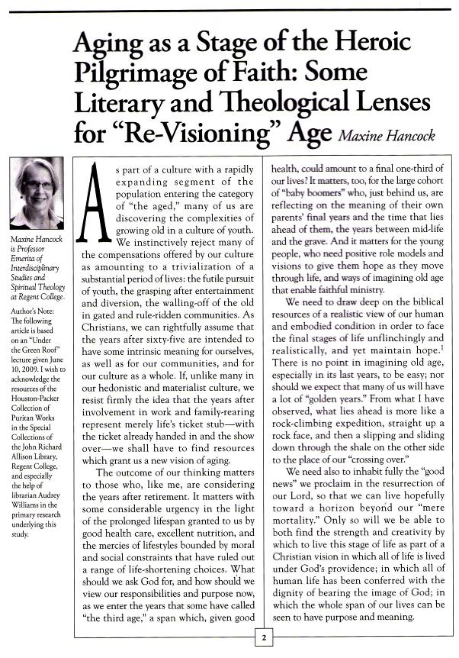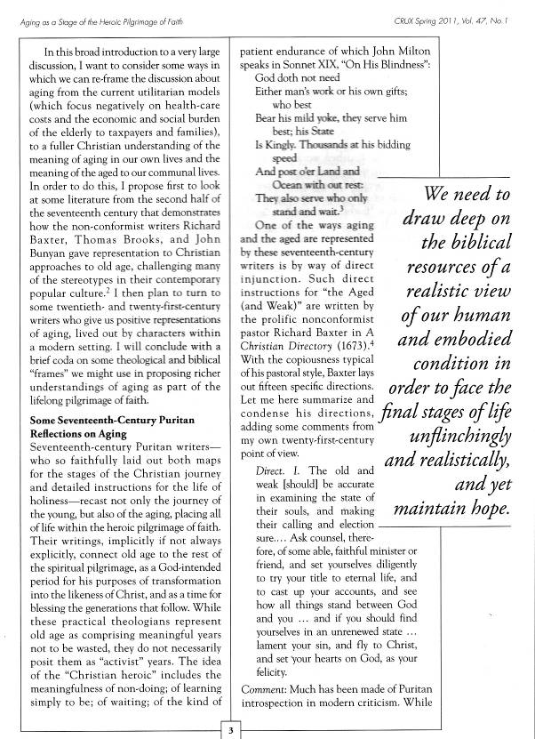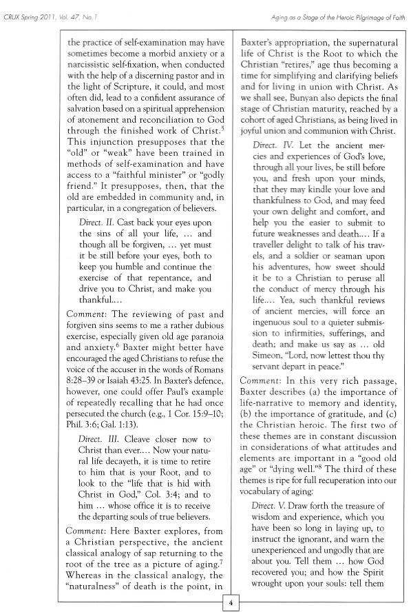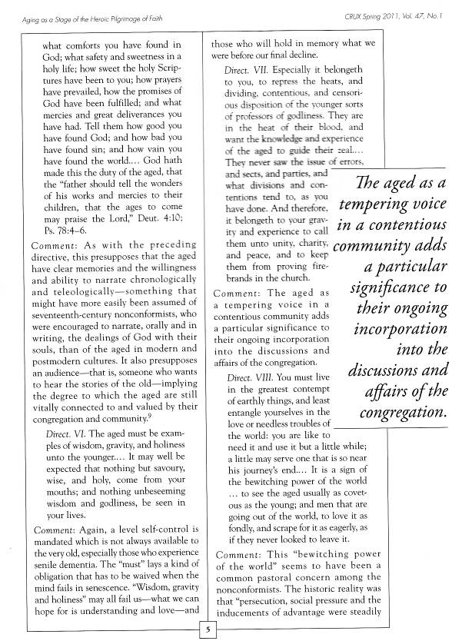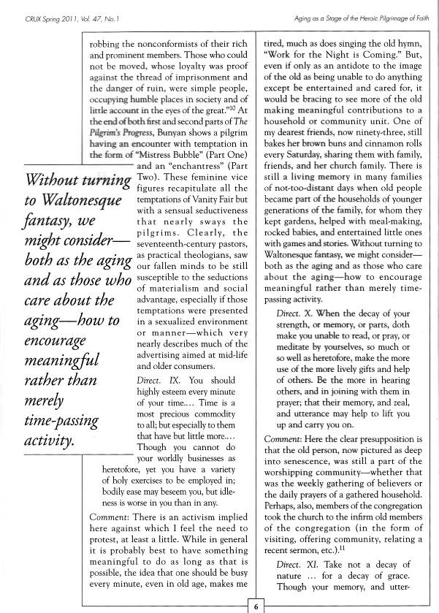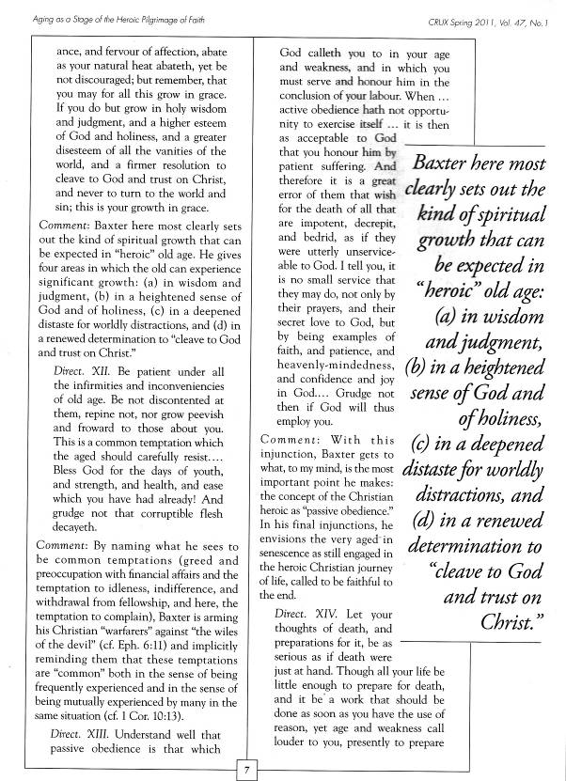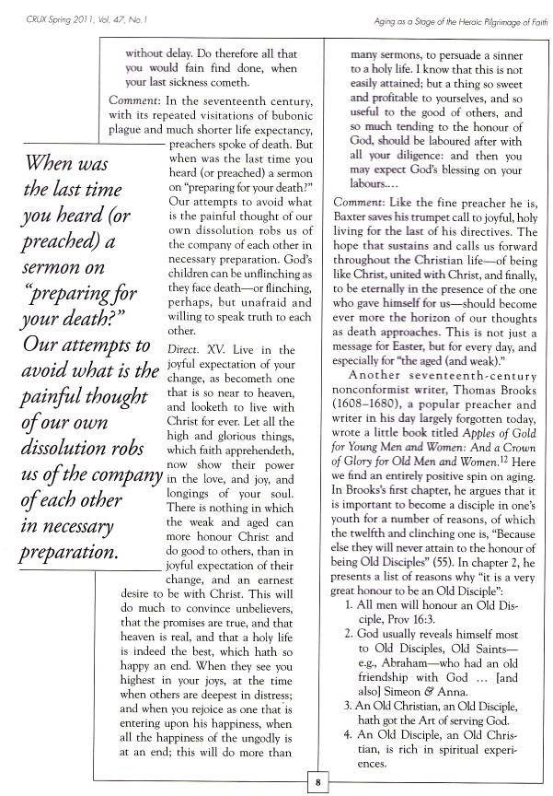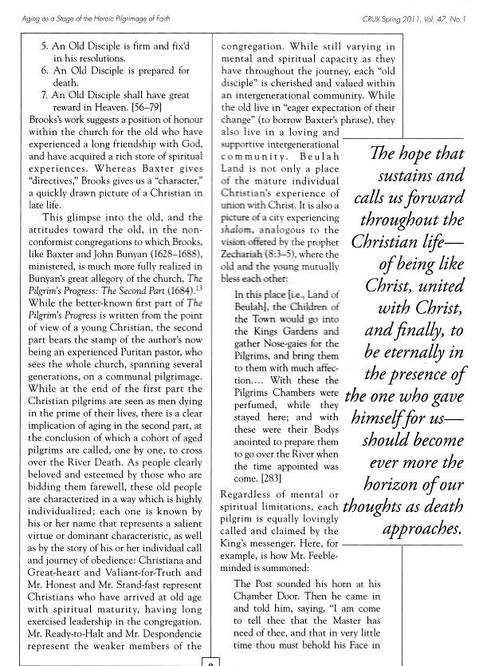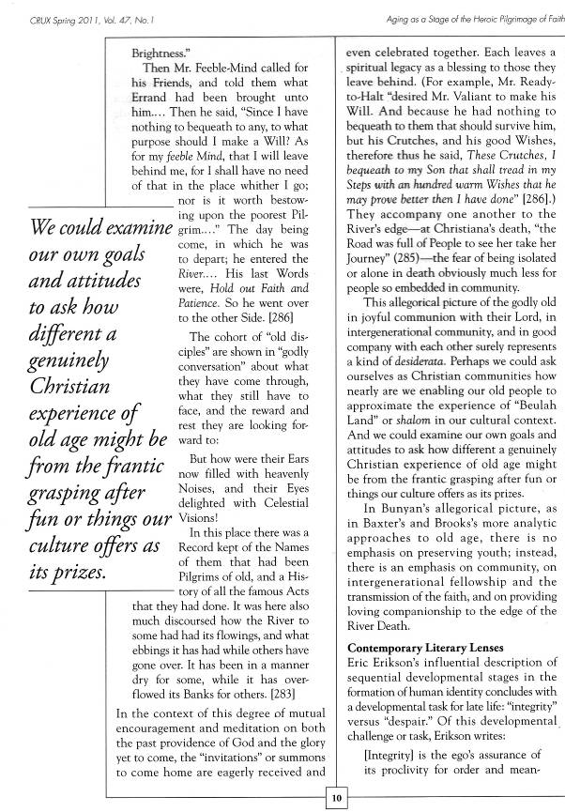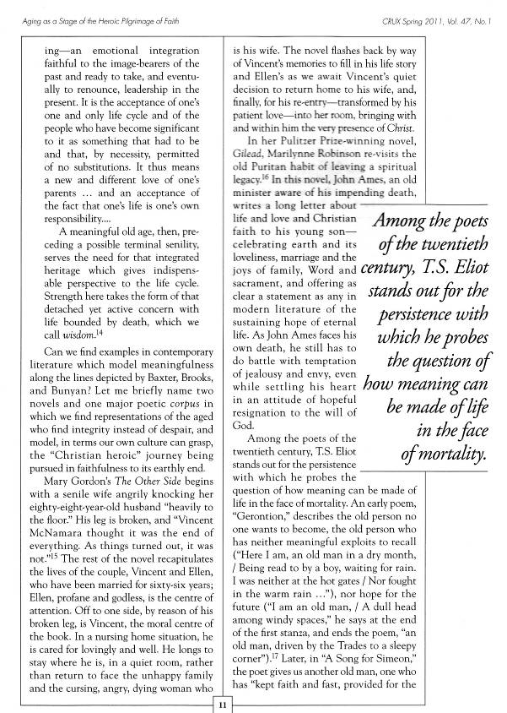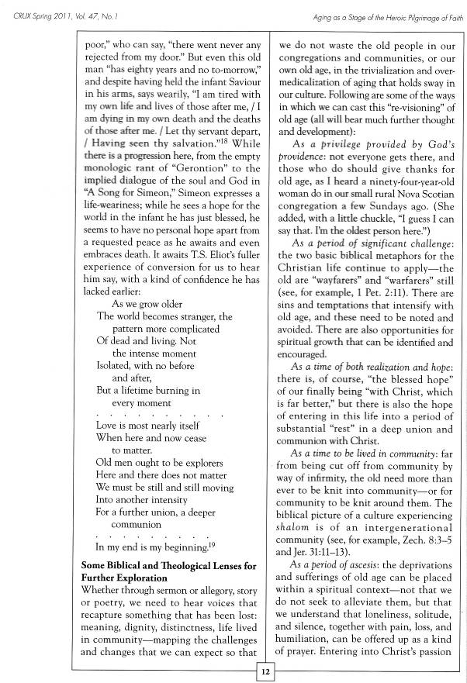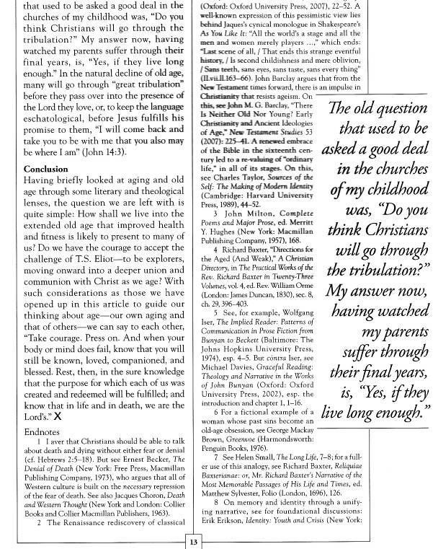

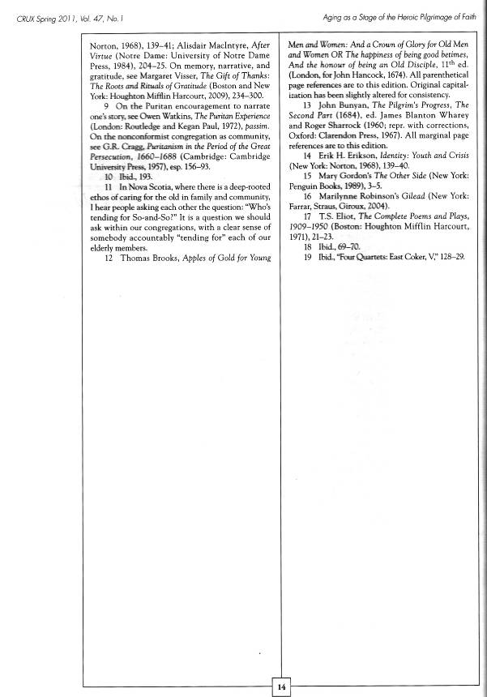

กลุ่มคนที่ “ไม่ปฏิบัติตามศาสนจักร” ในบทความนี้ หมายถึงกลุ่มเพียวริตัน ที่ต่อต้าน และต้องการปฎิรูปศาสนจักรของอังกฤษ (แองกลิกัน) ตั้งแต่หลังการปฏิรูปศาสนาในศตวรรษที่สิบหก

